**小菜订餐系统**

XCCRS（Xiao Cai Cafeteria Reservation System）

**《软件需求规格说明》**

目录

一、问题陈述 2

二、系统划分 2

三、子系统功能 4

四、数据结构 5

五、系统操作分析（DFD图） 8

六、系统状态分析（Status transition图） 10

七、系统界面设计 12

八、特色功能 16

九、性能标准 17

一、问题陈述

用户可以登录这个系统进行订餐与配送。

当用户成功登陆时，可选择订餐或者配送。若用户选择订餐，则显示订餐界面，根据用户的选择与填写，产生一条新的订单并写入订单库。若用户选择配送，则显示配送界面，根据用户选择，更改订单库中的订单状态。用户也可选择查看自己当前的订单信息、个人信息及修改个人信息。

若用户是新用户，则提供注册界面，注册完成并验证身份成功后，更新用户信息库，产生一条新的用户信息。用户登录时，会调用用户信息库，查看是否与用户信息库信息匹配并反馈。当用户选择订餐时，界面会显示相关食堂饭菜列表，用户可选择想订的餐，然后填写相关信息，点击确认跳转到外部支付系统进行支付，外部支付系统将支付信息反馈给订餐系统，若支付成功，则将新订单信息写入订单库。当用户选择配送时，系统会调用订单库，将需要配送的订单显示在此页面，订单信息能实时更新，当用户选择配送某订单时，订单库的此订单状态将被即时修改，用户也能查看这个订单的具体信息（订餐人电话、配送地址等）。当用户选择查看个人订单信息时，系统会调用订单库并将相应信息反馈给用户。当用户修改个人信息时，用户信息库将更新

二、系统划分

从实际的用户需求出发，考虑到同一个用户即便在一天中，也可以既是订餐者又是送餐者，为了避免用户频繁地在两种角色两个视图中不断切换，我们将二者集成在一个客户端之中，也就是我们的小菜订餐系统。

系统采用客户端的形式，安装在手机中。

系统要求:Android2.3或更高版本，iOS 7.0或更高版本.

**小菜订餐系统**

1）：登录注册模块：

①登录

填写： 填写用户名以及对应口令

验证： 到数据库中查询，判断用户信息是否合法

显示： 显示相应的页面

②注册

填写： 填写相应的用户名

验证： 到数据库中进行查询，判断是否合法

记录： 增加记录，写入数据库中

填写： 用户姓名

用户年龄

用户性别

用户昵称

身份证号

注册手机号

用户常用邮箱

显示： 显示成功信息

2）下单模块：

填写：

相应的菜品信息

下单时间

期望送达时间

拟送达时间

餐厅信息

用户地址

支付方式

将订单状态置为（已支付）

进行实际的支付

3）抢单模块：

确认：

某待送餐者接单响应

填写:

抢单人信息

抢单时间

将订单状态置为“待配送”

4）订单管理模块：

填写：

送达时间

评价订餐者

评价送餐者

5）账号信息管理：查看用户信息，修改用户信息

检索查询： 根据日期、食堂，还提供全范围的关键字检索

5.1修改用户信息：

填写：

用户姓名

用户年龄

用户性别

用户昵称

身份证号

注册手机号

用户常用邮箱

三、子系统功能

（Usercase图请见面向对象设计部分，以下为功能的文字描述）

|  |  |  |  |
| --- | --- | --- | --- |
| **序号** | **大分类（模块）** | **小分类（子模块）** | **详细说明** |
| 1 | 登录 | 登录 | **用户登录**：用户输入口令，进入系统界面 |
| 2 | 下单 | 填写订单 | **填写订单：**用户选择自己需要的菜品，附加需要送达时间，提交系统 |
| 3 | 餐后评价 | **餐后评价**：确认收货后，送餐者订餐者对彼此进行评价 |
| 4 | 支付订单 | **支付订单：**对于已经完成的订单进行支付 |
| 5 | 抢单 | 查看待抢单 | **查看待抢单**：  系统将订单信息发送给各待送餐者 |
| 6 | 抢单 | **抢单：**待送餐者选择某一订单 |
| 7 | 查询 | 查询订单 | **查询订单：**查询不同类型的订单，类型有“全部订单”、“待被配送”、“配送中”、“我的配送” |
| 8 | 确认收货 | **确认收货：**订餐者收到货物后，点击确认收货按钮 |
| 9 | 评价 | **评价：**订餐者送餐者进行信用互评 |
| 10 | 完成派送 | **完成派送：**送餐者点完成派送按钮 |
| 11 | 账户管理 | 更改登录信息 | **更改登录信息**：变更用户密码 |
| 12 | 更改个人信息 | **更改登录信息：**变更用户用户姓名、用户年龄、用户性别、用户昵称、身份证号、注册手机号、常用邮箱等 |

四、数据结构

1、数据字典

在数据字典中，对XCCRS系统的数据库和DFD图中的数据流进行详细定义和解释。

存储文件名：用户信息库

描述：存放用户信息

存储方式：顺序存储

主键：用户身份证

定义：用户信息库=用户表+地址表

存储文件名：订单库

描述：存放订单信息

存储方式：顺序存储

主键：订单编号

定义：订单库=订单表+菜品表+食堂表+订餐_菜品表

数据流名：登录信息

说明：用户输入的账号与密码，验证账号与密码是否匹配

数据流来源：来自用户输入

数据流趋向：该数据传递给“登录注册”系统

数据流组成：登录信息=用户ID|手机|邮箱+密码

数据流名：订单信息

说明：存储在订单库中的订单信息，描述订单属性的信息

数据流来源：来自“下单”系统生成，存入订单库，并由“抢单”和“订单管理”系统修改订单信息

数据流趋向：该数据传递给“抢单”与“订单管理”系统以及用户

数据流组成：订单信息=∑订单信息表订单属性

数据流名：权限

说明：用来判断用户是否有权限登录这个系统

数据流来源：来自用户信息库

数据流趋向：该数据传递给“登录注册”系统，并向用户反馈结果

数据流组成：权限=账号存在且密码匹配|账号存在但密码不匹配|账号不存在

数据流名：订餐信息

说明：用户订餐时输入的订餐信息，最终将存入订单库

数据流来源：来自用户输入

数据流趋向：该数据传递给“下单”系统的“解析订单”部分

数据流组成：订餐信息=订单编号+食堂编号+菜品编号+地址+订单状态+拟送达时间+配送费

数据流名：评价信息

说明：用户对配送员的评价

数据流来源：来自用户输入

数据流趋向：该数据传递给“订单管理”系统的“评价订单”部分

数据流组成：评价信息=打分分数

数据流名：配送信息

说明：用户选择配送某订单时，将产生配送信息用以修改订单信息表的属性值

数据流来源：来自用户的操作

数据流趋向：该数据传递给“抢单”系统的“处理配送”部分

数据流组成：配送信息=订单编号+用户编号

数据流名：订单状态

说明：订单所处的状态，例如未被配送、正在配送等

数据流来源：来自“订单管理”系统的“派送订单”与“完成订单”部分

数据流趋向：该数据传递给订单库

数据流组成：订单状态=待被配送|正在配送|送达签收

数据流名：查询范围

说明：用户选择查询订单的类型

数据流来源：来自“订单管理”系统的“分析查询信息”部分

数据流趋向：该数据传递给“订单管理”系统的“查询”部分

数据流组成：查询范围=全部订单|待被配送订单|配送中订单|用户配送的订单

2、ER图：

1. 用户信息：用户编号、姓名、年龄、性别、昵称、身份证号、注册手机号、邮箱、信用度、注册日期
2. 用户地址：用户编号、地址编号、详细地址、联系电话
3. 食堂：食堂编号，食堂名称
4. 菜品: 食堂编号、食物编号、名称、口味、价格、是否售罄等
5. 订单：订单编号、订餐者编号、送餐者编号、地址编号、下单时间、期望送达时间、拟送达时间、送达时间、订单状态、评价订餐者、评价送餐者、备注
6. 订餐_菜品：订单编号、菜品编号、订购数量

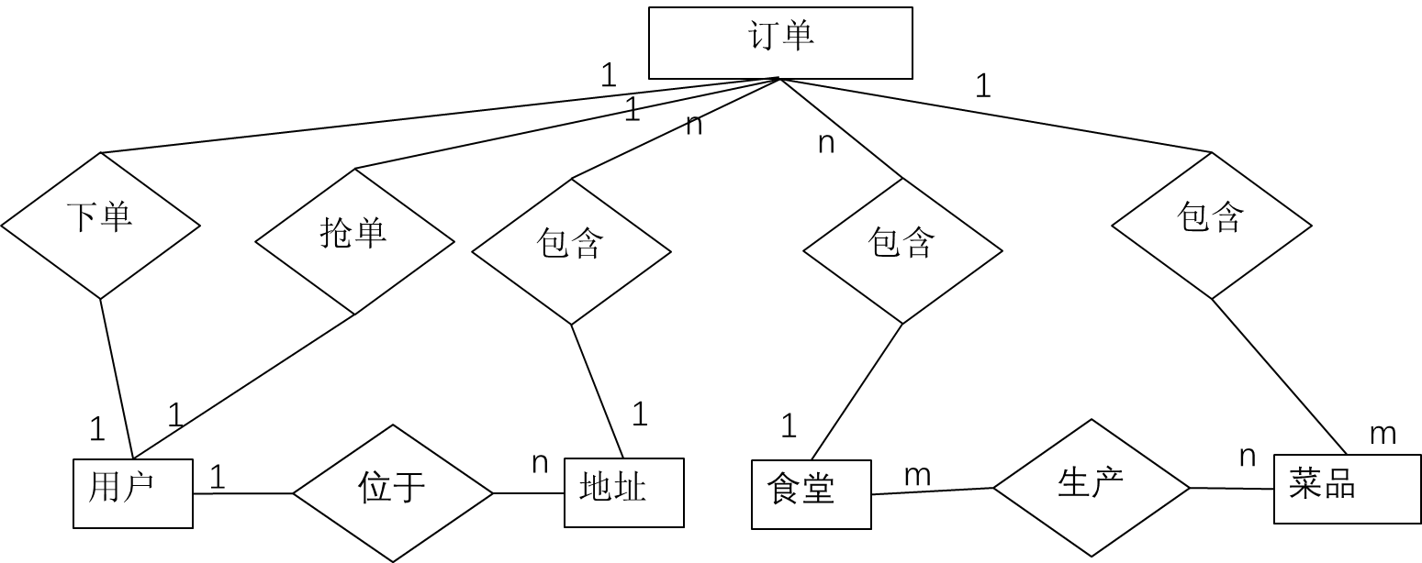

五、系统操作分析（DFD图）

（1）确定系统的用户、数据源或与外部系统的接口。

1. 数据源：用户
2. 数据终点：用户
3. 主要数据流：订单信息、用户信息
4. 主要支持文件：订单库、用户信息库
5. 主要处理过程：订餐、配送
6. 外部系统接口：支付系统

(2)画出顶层（第0层）DFD图

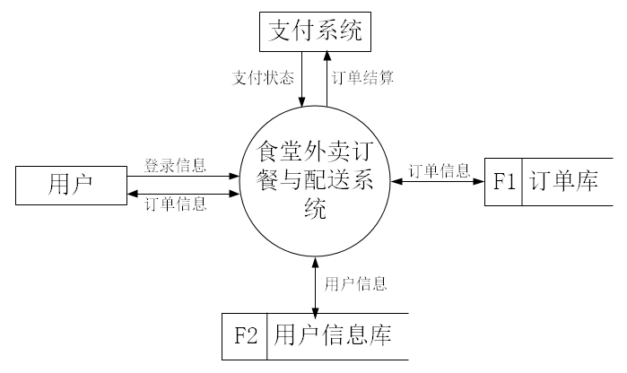(3) 划分系统的子系统（第1层）



(4)对各子系统进一步精化（第2层）





六、系统状态分析（Status transition图）



七、系统界面设计

系统界面层次如下图：

系统主界面

配送界面

订单信息界面

订餐界面

用户信息界面

1. 登录界面

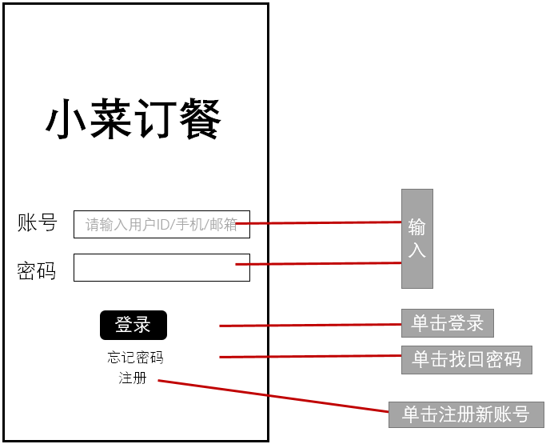

2）主界面

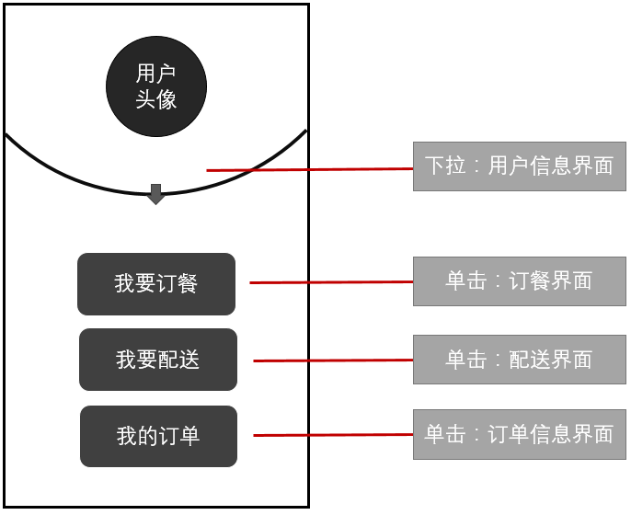

3）用户信息界面

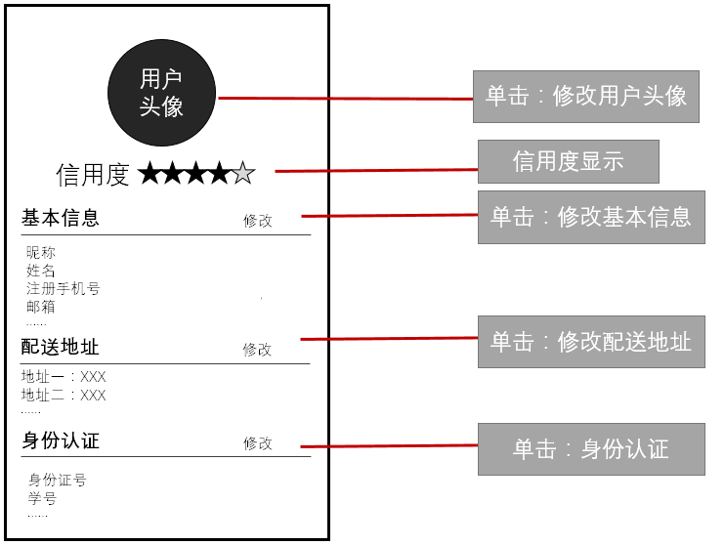

4）订餐界面

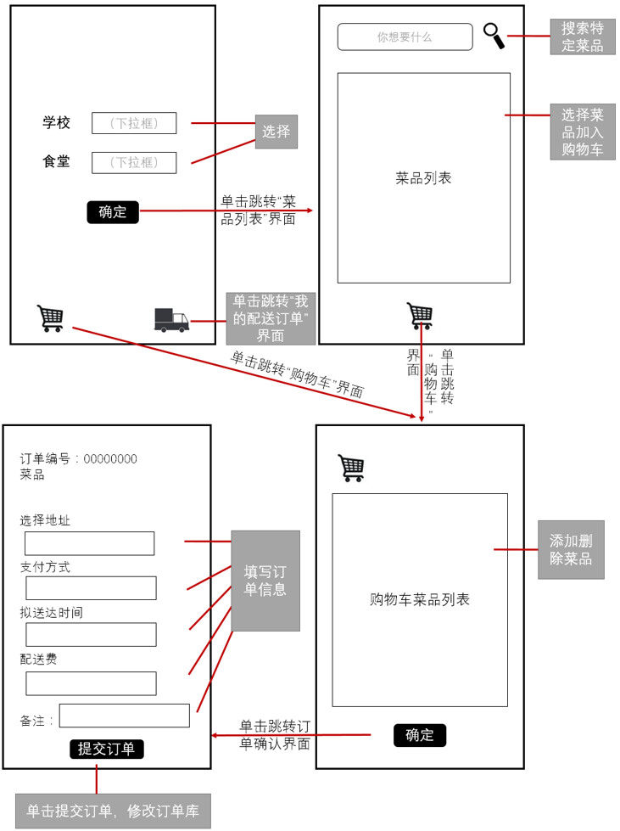

5）配送界面

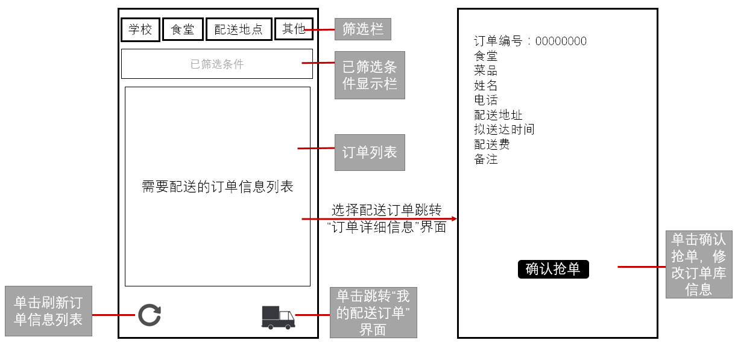

6）订单信息界面

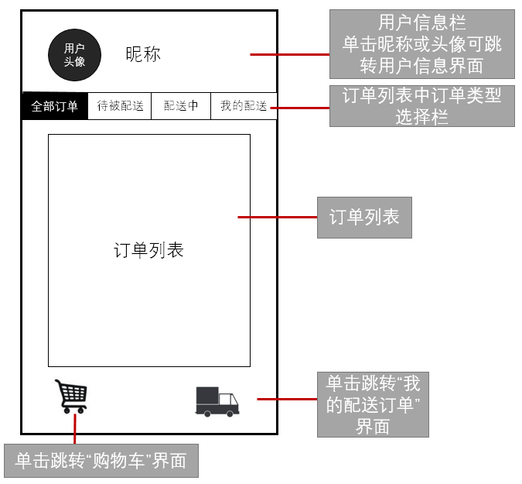

八、特色功能

1）数据备份——系统提供数据备份操作界面，提示用户进行数据库的备份，可以将我们的用户数据转存到个人电脑上。

操作功能包括：

用户密码验证

输入数据日期

提示转储到硬盘

2）数据恢复——系统提供数据备份操作界面，提示用户可以从数据库中回复自己的。

操作功能包括：

用户密码验证

提示从硬盘进行转储

3）用户可信度——用户评价体系，也是本系统能否成功的重中之中。本系统与用户之间的联系有限，这种限制也会体现在对用户的制约上。在日常的使用当中，难免会出现送单迟到、送单爽约等恶劣情况。作为软件的开发者，我们有必要制定有效的激励与惩罚措施，杜绝这种现象的发生，建设一个良好的用户生态，本着，我们试图构建一个简单、有效、合理的信用评价体系，通过以下三方面来达到目的

操作功能包括：

身份证、学生卡的拍照上传

身份资料的完善最大化

每次订餐后订餐者与送餐者的双向互评

九、性能标准

1）响应迅速——系统将尽可能地进行优化，保证将系统每一步的相应时间控制在至多1s，由于支付系统涉及到外部的调用，响应时间稍长，但也会控制在5s之内。

2）准确有效——系统涉及到支付功能，我们必需保证订单操作准确率达到100%。由于GPS在美国海外的定位精度为10m，我们也将10m作为我们定位的最小单位。

3）安全保密——系统将使用多种措施，维持较高的安全保密性

手段主要包括：

利用可靠的用户口令确认

严格区分各个模块

限定区域通信

数据库有效利用视图技术